2022城市自然大挑戰-雲林公民科學活動 報名表
姓名/代表人 |  | 電話
iNatualist帳號
通訊地址
E-mail
報名組別 | □個人組 □校園組 □生態熱點組
學校名稱  (校園組填寫) |  | 校地面積  (平方米)  (校園組選填)
活動地點  (團體組填寫) |  | 活動時間

附件名稱 | 說明 | 備註
附表2 | 為本活動獎項規劃表 | 實際獎項經主辦單位核定後採購
獎項 | 內容 | 獎品示意圖
生態熱點獎(1份) | SWAROVSKI CL Pocket 10X25，獎狀乙張 | 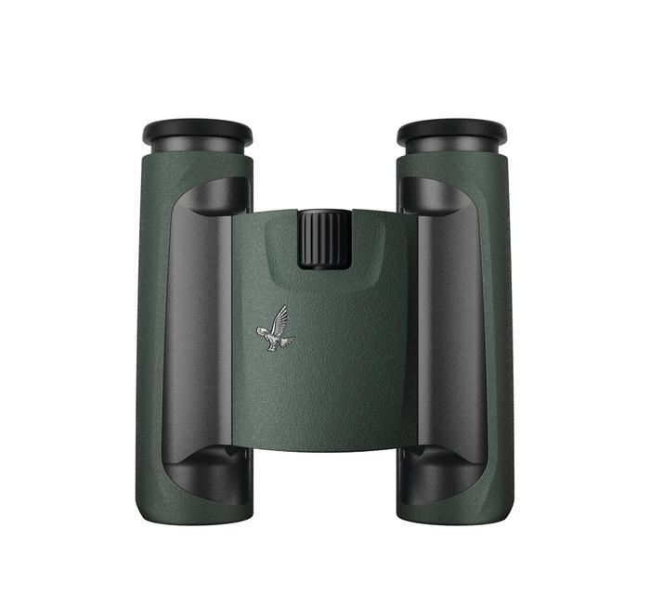
生態校園獎(3份) | 貓頭鷹巢箱，獎狀乙張 | 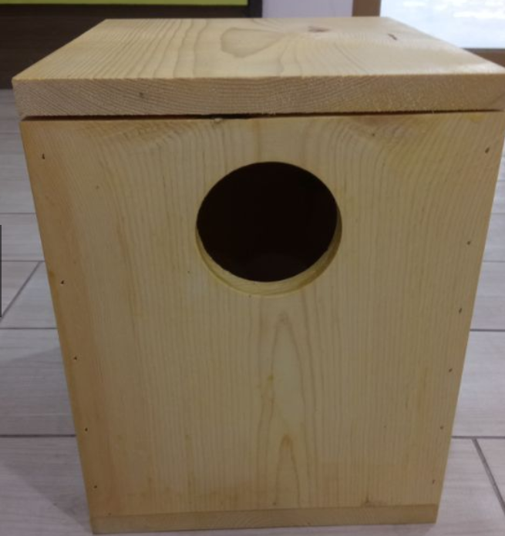
生物多樣性獎(1份) | 蝙蝠屋，獎狀乙張 | 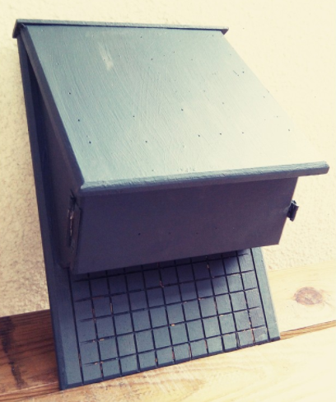
最多物種獎(3份) | 幸蝠米，獎狀乙張 | 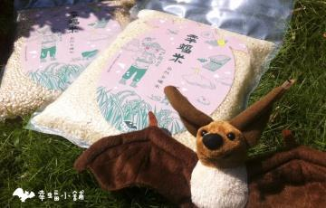
最多觀察獎  (3份) | 黃金蝙蝠運動毛巾，獎狀乙張 | 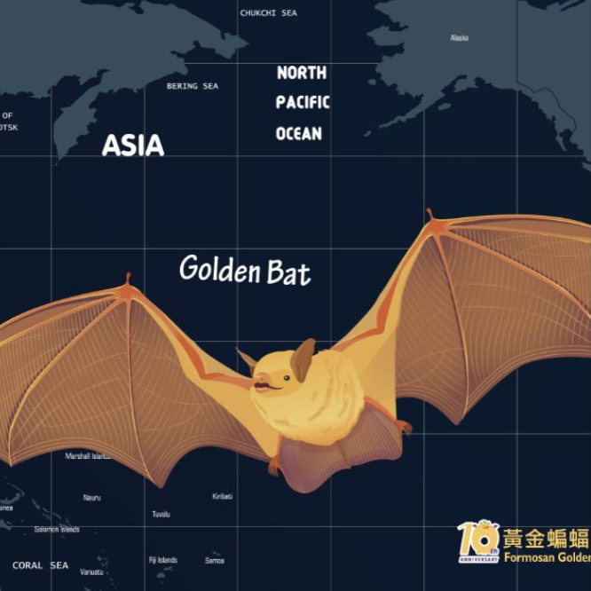
植物大師獎/發現獎(6份) | 野放雲端袖套，獎狀乙張 | 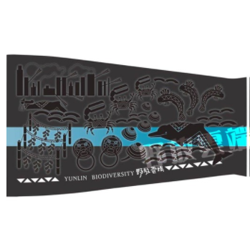
呱呱獎/飛羽獎(6份) | 黃金蝙蝠頭巾，獎狀乙張 | 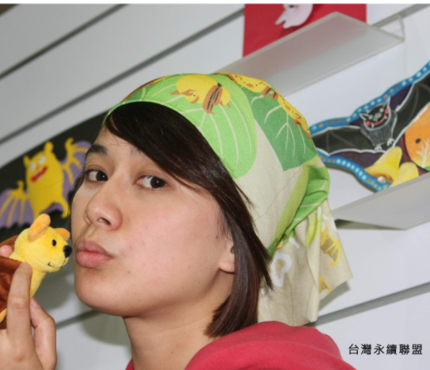
鑑定快手獎(3份) | 臺灣狐蝠布偶，獎狀乙張 | 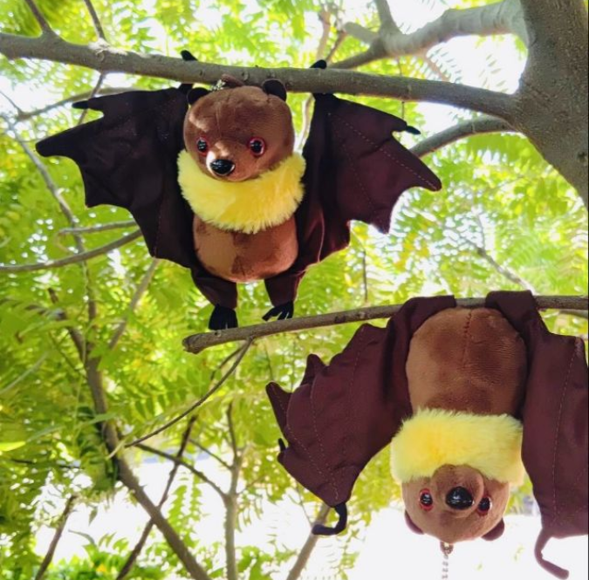
參加獎(210份) | 黃金蝙蝠書籤 | 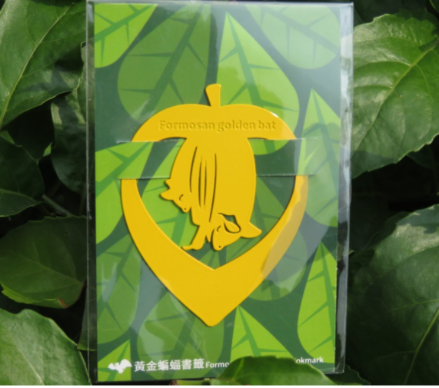
*主辦單位保有更換獎品之權利

